|  |  |
| --- | --- |
| Gerb-BMSTU_01 | **Министерство науки и высшего образования Российской Федерации**  **Федеральное государственное бюджетное образовательное учреждение**  **высшего образования**  **«Московский государственный технический университет**  **имени Н.Э. Баумана**  **(национальный исследовательский университет)»**  **(МГТУ им. Н.Э. Баумана)** |

ФАКУЛЬТЕТ «Информатика и системы управления»\_\_\_\_\_\_\_\_\_\_\_\_\_\_\_\_\_\_\_\_\_\_\_\_\_\_\_\_\_\_\_\_\_\_\_\_

КАФЕДРА «Программное обеспечение ЭВМ и информационные технологии»\_\_\_\_\_\_\_\_\_\_\_\_\_\_

*Лабораторная работа №2*

*По предмету: «Анализ алгоритмов»*

**Алгоритм Винограда**

Студент: Гасанзаде М.А.,

Группа: ИУ7-56Б

Москва, 2019 г.

**Оглавление**

**Введение3**

**1. Аналитическая часть5**

1.1 Описание алгоритмов5

1.2 Применение алгоритмов6

**2. Конструкторская часть7**

2.1 Разработка алгоритмов7

2.2 Сравнительный анализ алгоритмов13

2.3 Вывод13

**3. Технологическая часть14**

3.1 Требования к программному обеспечению14

3.2 Средства реализации14

3.3 Листинг кода14

3.4 Описание тестирования16

3.5 Вывод16

**4. Экспериментальная часть17**

4.1 Примеры работы18

4.2 Результаты тестирования19

4.3 Постановка эксперимента по замеру времени19

4.4 Сравнительный анализ на материале экспериментальных данных21

4.5 Вывод21

**Заключение22**

**Список литературы23**

**Введение**

Две матрицы можно перемножить, если число столбцов в первой матрице совпадает с числом строк во второй. У произведения будет столько же строк, сколько в первой матрице, и столько же столбцов, сколько во второй.

Для вычисления произведения двух матриц каждая строка первой почленно умножается на каждый столбец второй. Затем подсчитывается сумма таких произведений и записывается в соответствующую клетку результата.

 Умножение матриц некоммутативно: оба произведения AB и BA двух квадратных матриц одинакового размера можно вычислить, однако результаты, вообще говоря, будут отличаться друг от друга.

**Цель работы:** изучение метода динамического программирования на материале алгоритма Винограда и наборе оптимизаций.

**Задачи работы:**

1) изучение алгоритма Винограда и оптимизаций для умножения матриц;

2) применение метода динамического программирования для реализации алгоритма Винограда;

3) получение практических навыков реализации указанных алгоритмов: стандартного алгоритма, алгоритма Винограда и алгоритма Винограда с набором оптимизаций;

4) сравнительный анализ реализаций алгоритмов умножения матриц по затрачиваемым ресурсам (времени и памяти);

5) экспериментальное подтверждение различий во временнóй эффективности реализаций алгоритмов умножения матриц при помощи разработанного программного обеспечения на материале замеров процессорного времени выполнения реализаций на варьирующихся размерах матриц;

6) описание и обоснование полученных результатов в отчете о выполненной лабораторной работе, выполненного как расчётно-пояснительная записка к работе.

1. **Аналитическая часть**

В данной части дано теоретическое описание алгоритмов и указание области их применения.

**1.1. Описание алгоритмов**

Пусть A и B — матрицы, произведение которых C требуется найти; M \* N и N \* Q — их размер соответственно. Следующий псевдокод иллюстрирует стандартный алгоритм умножения матриц:

***Рисунок* 1. Стандартный алгоритм умножения матриц**

*for i = 1 to M do*

*for j = 1 to Q do*

*for k = 1 to N do*

*C[i][j] = C[i][j] + A[i][k] \* B[k][j]*

*end for k*

*end for j*

*end for i*

Можно заметить, что такое умножение допускает предварительную обработку, позволяющую часть работы выполнить заранее. Это реализовано в алгоритме Винограда[5].

Рассмотрим два вектора: $V = (v1, v2, v3, v4)$ и $W = (w1, w2, w3, w4)$. Их скалярное произведение равно: $v1w1 + v2w2 + v3w3 + v4w4$.

Это равенство можно переписать в виде: $(v1 + w2)(v2 + w1) + (v3 + w4)(v4 + w3) - v1v2 - v3v4 - w1w2 - w3w4$.

Выражение в правой части последнего равенства допускает предварительную обработку: его части можно вычислить заранее и запомнить для каждой строки первой матрицы и для каждого столбца второй. На практике это означает, что над предварительно обработанными элементами нам придется выполнять лишь первые два умножения и последующие пять сложений, а также дополнительно два сложения.

Вычисление результирующей матрицы (*формула 1*)



Алгоритм Винограда можно оптимизировать. Если объединить последние два цикла, то можно сэкономить ресурсы на их обслуживании. Следует также накапливать значение очередного элемента результирующей матрицы в буфер, что позволит выполнять меньше адресаций. А вычислив заранее значение N – 1, можно в дальнейшем использовать его без лишних вычислительных трат. Будем учитывать, что лучший случай — это матрица с чётной размерностью, и худший случай — когда количество столбцов в матрице A или количество строк в матрице B нечётное.

При худшем случае к результирующей формуле(*формула 1*) будет применено следующее выражение: Ci,j += Ai,n \* Bn,j Где A&B это матрицы размерами [m\*n]&[n\*k] соответственно, C это вычисляемая матрица с размерами [m\*k]

**1.2. Применение алгоритмов**

Алгоритмы активно применяются в 2, 3 пунктах:

1. расчётах трёхмерной графики;
2. математическом анализе при интегрировании систем дифференциальных уравнений, в теории вероятностей[2];
3. исследовании линейных отображений векторных пространств, линейных и квадратичных форм, систем линейных уравнений;
4. экономике для обработки балансово-нормативных моделей, отражающих соотношения затрат и результатов производства, нормативы затрат, производственные и экономические структуры.
5. **Конструкторская часть**

В данной части приведены схемы алгоритмов, а также их сравнительный анализ.

**2.1 Разработка алгоритмов**

Функциональная модель процесса умножения матриц в нотации IDEF0 представлена на рис. 1.

Matrix С

Matrix A

Matrix multiplication

Matrix В

*Рисунок 1 – Функциональная модель процесса умножения матриц*

Схемы алгоритмов представлены на *рис*. 3, 4, 5.

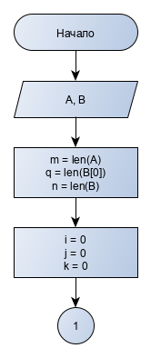

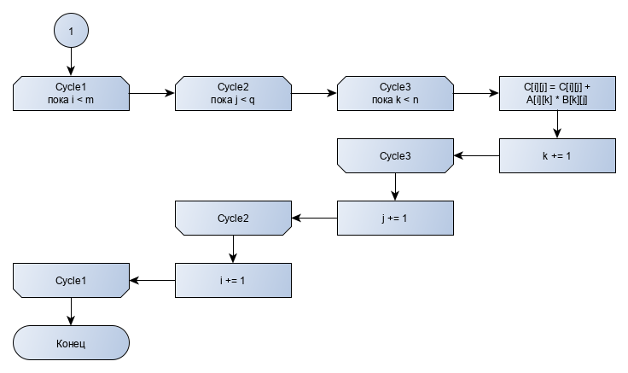

*Рисунок 3 – Схема стандартного алгоритма умножения матриц*

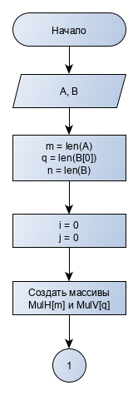

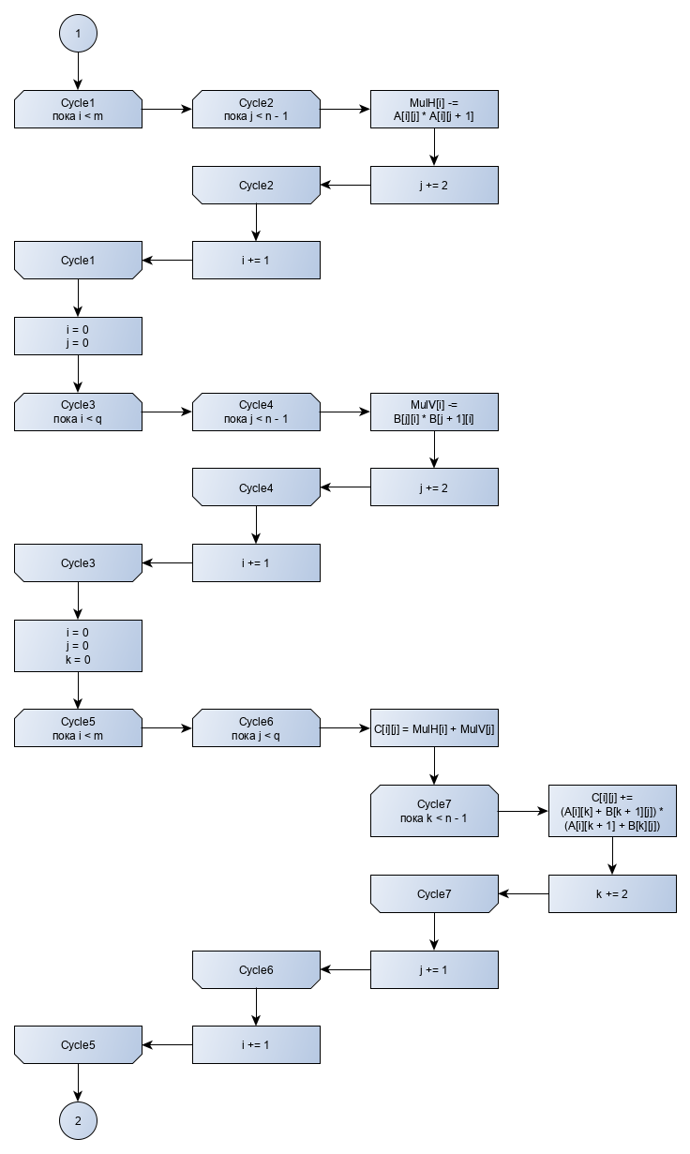

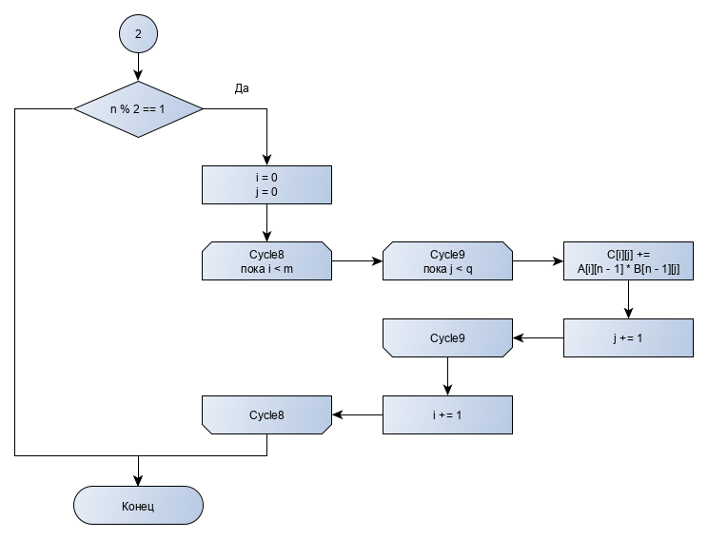

*Рисунок 4 – Схема алгоритма Винограда*

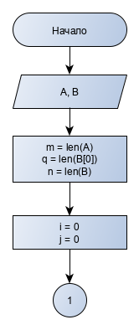

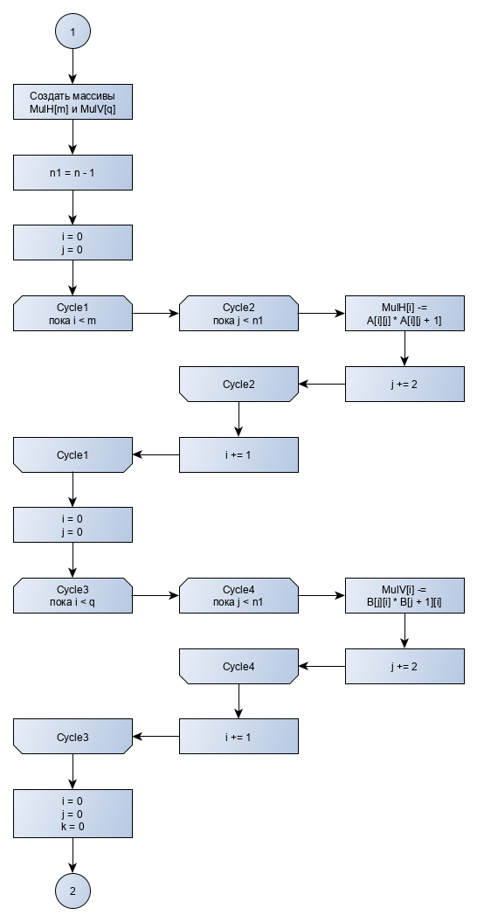

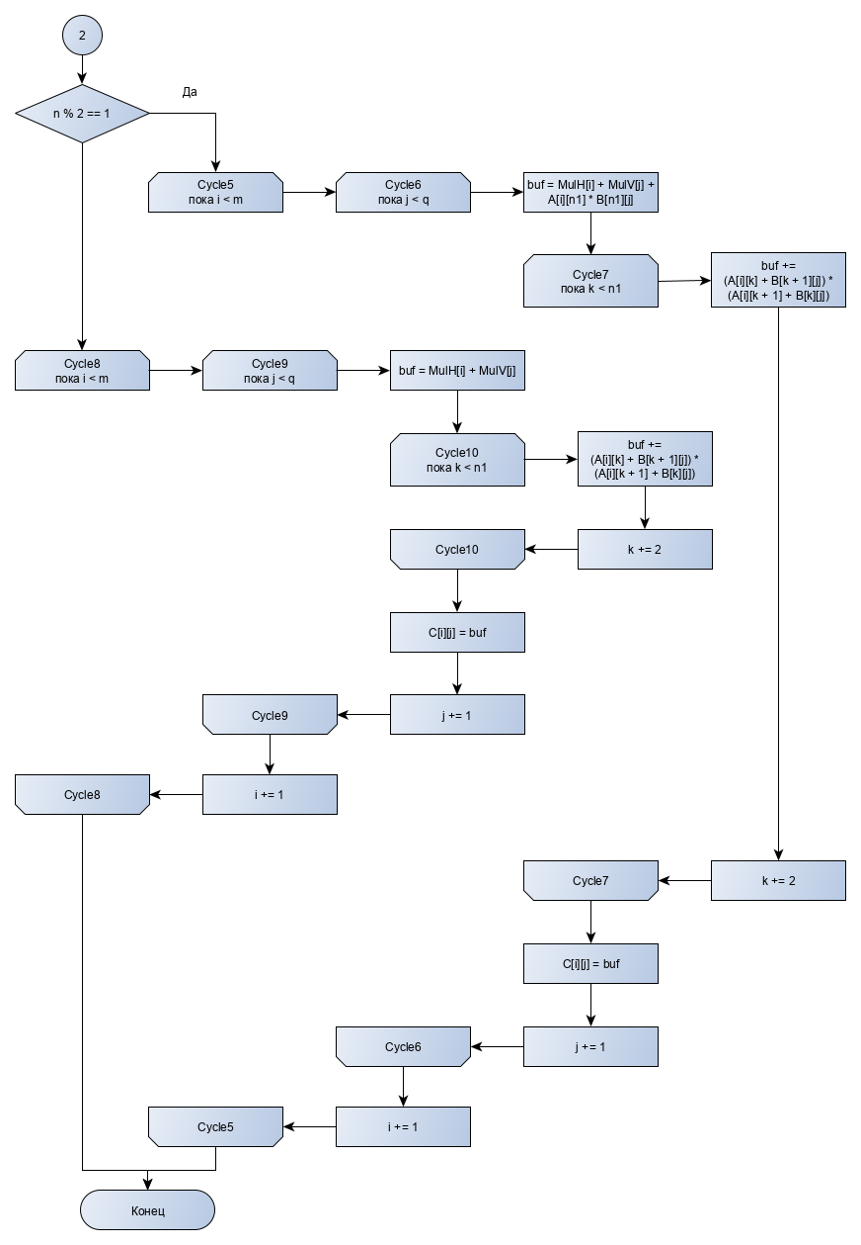

*Рисунок 5 – Схема алгоритма Винограда c набором оптимизаций*

* 1. **Сравнительный анализ алгоритмов**

Введем модель вычислений трудоемкости алгоритма. Пусть трудоемкость 1 у следующих операций: +, -, \*, /, %, =, ==, !=, <, <=, >, >=, []. Трудоемкость условного перехода примем за 1 (а также трудоемкость самого условия). Трудоемкость цикла: $f_{цикла}=f_{иниц}+f_{сравн}+N*(f_{тела}+f_{инкрем}+f_{сравн})$. Трудоёмкость будет вычисляться по листингу.

Стандартная реализация алгоритма не эффективна по времени, так как обладает трудоемкостью $13MNQ+4MQ+4M+2$, но требует лишь $MQ$ памяти под результат. Алгоритм винограда позволяет улучшить трудоемкость до $\frac{19}{2}MNQ+\frac{11}{2}MN+\frac{11}{2}QN+11MQ+9M+5Q+8+\left[\begin{matrix}0 \\ 12MQ+4M+2\end{matrix}\right]$, но дополнительно будет использовать $M+Q$ памяти под предварительно вычисляемые значения. А применив к алгоритму ряд оптимизаций можно добиться трудоемкости $8MNQ+5MN+5QN+11MQ+8M+4Q+8+\left[\begin{matrix}0 \\ 6MQ\end{matrix}\right]$ в обмен на использование лишь нескольких дополнительных локальных переменных.

* 1. **Вывод**

Несмотря на простоту реализации стандартного алгоритма умножения матриц, он делает много лишних операций. Алгоритм Винограда не обладает этим недостатком, при этом требуя совсем немного дополнительной памяти. Но рекомендуется к использованию его модифицированная версия, которая уменьшает в трудоемкости коэффициент при $MNQ$ на 16%.

1. **Технологическая часть**

В данной части приведены используемые технические средства, а также примеры тестирования и листинг программы.

**3.1 Требования к программному обеспечению**

Программа должна корректно считывать две матрицы, верно вычислять их произведение. Требуется также обеспечить возможность замера времени работы каждого алгоритма на различных размерах квадратных матриц.

* 1. **Средства реализации**

Выбран язык программирования Python3 за кроссплатформенность, автоматическое освобождение памяти, высокую скорость разработки. Замер процессорного времени проводился функцией time.process\_time() модуля time. Функция представлена на *листинге 1.*

***Листинг 1 – Функция замера времени.***

**def** get\_calc\_time**(**func**,** matr1**,** matr2**,** matr3**,** it**):**

t1 **=** 0

**for** i **in** range**(**it**):**

t2 **=** time**.**process\_time**()**

func**(**matr1**,** matr2**,** matr3**)**

t1 **+=** time**.**process\_time**()** **-** t2

**return** **(**t1 **/** it**)**

* 1. **Листинг кода**

Исходный код программы приведен на *листингах 2,3,4.*

***Листинг 2* - Стандартный алгоритм умножения матриц**

**def** ord\_matr\_mul**(**a**,** b**,** c**):**

m **=** len**(**a**)**

q **=** len**(**b**[**0**])**

n **=** len**(**b**)**

**for** i **in** range**(**m**):**

**for** j **in** range**(**q**):**

**for** k **in** range**(**n**):**

c**[**i**][**j**]** **=** c**[**i**][**j**]** **+** a**[**i**][**k**]** **\*** b**[**k**][**j**]**

**return** c

***Листинг 3* - Алгоритм Винограда**

**def** vin\_matr\_mul**(**a**,** b**,** c**):**

m **=** len**(**a**)**

q **=** len**(**b**[**0**])**

n **=** len**(**b**)**

MulH **=** **[**0**]** **\*** m

MulV **=** **[**0**]** **\*** q

**for** i **in** range**(**m**):**

**for** j **in** range**(**0**,** n **-** 1**,** 2**):**

MulH**[**i**]** **-=** a**[**i**][**j**]** **\*** a**[**i**][**j **+** 1**]**

**for** i **in** range**(**q**):**

**for** j **in** range**(**0**,** n **-** 1**,** 2**):**

MulV**[**i**]** **-=** b**[**j**][**i**]** **\*** b**[**j **+** 1**][**i**]**

**for** i **in** range**(**m**):**

**for** j **in** range**(**q**):**

c**[**i**][**j**]** **=** MulH**[**i**]** **+** MulV**[**j**]**

**for** k **in** range**(**0**,** n **-** 1**,** 2**):**

c**[**i**][**j**]** **+=** **(**a**[**i**][**k**]** **+** b**[**k **+** 1**][**j**])** **\*** **(**a**[**i**][**k **+** 1**]** **+** b**[**k**][**j**])**

**if** n **%** 2**:**

**for** i **in** range**(**m**):**

**for** j **in** range**(**q**):**

c**[**i**][**j**]** **+=** a**[**i**][**n **-** 1**]** **\*** b**[**n **-** 1**][**j**]**

**return** c

***Листинг 4* - Алгоритм Винограда с набором оптимизаций**

**def** opt\_vin\_matr\_mul**(**a**,** b**,** c**):**

m **=** len**(**a**)**

q **=** len**(**b**[**0**])**

n **=** len**(**b**)**

MulH **=** **[**0**]** **\*** m

MulV **=** **[**0**]** **\*** q

n1 **=** n **-** 1

**for** i **in** range**(**m**):**

**for** j **in** range**(**0**,** n1**,** 2**):**

MulH**[**i**]** **-=** a**[**i**][**j**]** **\*** a**[**i**][**j **+** 1**]**

**for** i **in** range**(**q**):**

**for** j **in** range**(**0**,** n1**,** 2**):**

MulV**[**i**]** **-=** b**[**j**][**i**]** **\*** b**[**j **+** 1**][**i**]**

**if** n **%** 2**:**

**for** i **in** range**(**m**):**

**for** j **in** range**(**q**):**

buf **=** MulH**[**i**]** **+** MulV**[**j**]** **+** a**[**i**][**n1**]** **\*** b**[**n1**][**j**]**

**for** k **in** range**(**0**,** n1**,** 2**):**

buf **+=** **(**a**[**i**][**k**]** **+** b**[**k **+** 1**][**j**])** **\*** **(**a**[**i**][**k **+** 1**]** **+** b**[**k**][**j**])**

c**[**i**][**j**]** **=** buf

**else:**

**for** i **in** range**(**m**):**

**for** j **in** range**(**q**):**

buf **=** MulH**[**i**]** **+** MulV**[**j**]**

**for** k **in** range**(**0**,** n1**,** 2**):**

buf **+=** **(**a**[**i**][**k**]** **+** b**[**k **+** 1**][**j**])** **\*** **(**a**[**i**][**k **+** 1**]** **+** b**[**k**][**j**])**

c**[**i**][**j**]** **=** buf

**return** c

**else:**

**for** i **in** range**(**m**):**

**for** j **in** range**(**q**):**

buf **=** MulH**[**i**]** **+** MulV**[**j**]**

**for** k **in** range**(**0**,** n1**,** 2**):**

buf **+=** **(**a**[**i**][**k**]** **+** b**[**k **+** 1**][**j**])** **\*** **(**a**[**i**][**k **+** 1**]** **+** b**[**k**][**j**])**

c**[**i**][**j**]** **=** buf

**return** c

* 1. **Описание тестирования**

Тестирование проводится по методу чёрного ящика[3]. Требуется проверить корректность работы на квадратных матрицах с четным размером и нечетными размерами сторон, на неквадратных матрицах, а также на умножении вектора на вектор.

* 1. **Вывод**

Текущая реализация на языке Python позволяет корректно считывать матрицы, вычислять их произведение, а также производить замеры времени для определенного диапазона размеров входных матриц.

1. **Экспериментальная часть**

В этой части приведены пример интерфейса, входные данные тестирования, результаты замера времени и их анализ.

**4.1. Примеры работы**

На *рис.* 1, 2 приведены изображения внешнего вида интерфейса программы во время его работы.

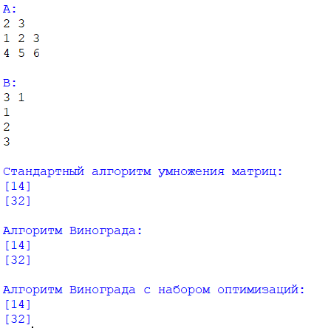

*Рисунок 1 – Пример работы программы на неквадратных матрицах*

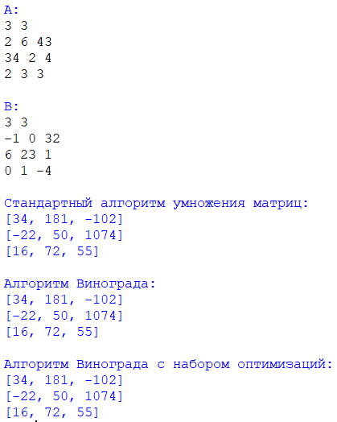

*Рисунок 2 – Пример работы программы на квадратных матрицах*

**4.2. Результаты тестирования**

В *таблице 3* представлены результаты тестирования по методу чёрного ящика [3] в следующем порядке: стандартный алгоритм, алгоритм Винограда, алгоритм Винограда с набором оптимизаций.

***Таблица 3***

**Результаты тестирования по методу черного ящика**

|  |  |  |
| --- | --- | --- |
| Размер матр. А | Размер матр. В | Результат |
| 1 \* 6 | 6 \* 8 | Ответ верный |
| 4 \* 5 | 5 \* 1 | Ответ верный |
| 4 \* 4 | 4 \* 4 | Ответ верный |
| 5 \* 5 | 5 \* 5 | Ответ верный |
| 3 \* 4 | 4 \* 2 | Ответ верный |

Все тесты пройдены успешно.

**4.3. Постановка эксперимента по замеру времени**

*З*амер времени проводился для двух квадратных матриц одинаковых размеров. Размер стороны матрицы составлял от 100 до 1000 с шагом 100 при лучшем случае и от 101 до 1001 с шагом 100 при худшем случае. Один эксперимент повторялся не менее 5 раз, результат одного эксперимента рассчитывался как среднее значение результатов проведенных испытаний с одинаковыми входными данными.

**4.4. Сравнительный анализ на материале экспериментальных данных**Зависимость времени выполнения реализаций алгоритмов от линейного размера квадратных матриц представлен на *рисунках 4,5.*

*Рисунок 4*

*Рисунок 5*

**4.5 Вывод**

По результатам эксперимента подтверждена трудоемкость алгоритмов, указанная в конструкторской части. Стандартный алгоритм работает медленнее на любых размерах квадратных матриц, а оптимизированный алгоритм Винограда – быстрее. Эти результаты объясняются меньшим коэффициентом у слагаемого MNQ в трудоемкости алгоритма [4].

Экспериментально подтверждена сложность алгоритмов. Оптимизированный алгоритм Винограда быстрее на любых размерах матриц. Так на размере 1000 \* 1000 он быстрее стандартного алгоритма на 20% и алгоритма Винограда на 15%, что в абсолютных величинах составляет 55.3 сек. и 37 сек. соответственно.

**Заключение**

В рамках данной работы успешно изучен алгоритм Винограда умножения матриц и пути его оптимизации. Применен метод динамического программирования его реализации. Получены практические навыки реализации указанных алгоритмов: стандартного алгоритма, алгоритма Винограда и алгоритма Винограда с набором оптимизаций. Проведен сравнительный анализ реализаций алгоритмов умножения матриц по затрачиваемым ресурсам (времени и памяти). Подтверждены экспериментально различия во временной эффективности реализаций алгоритмов умножения матриц при помощи разработанного программного обеспечения на материале замеров процессорного времени выполнения на варьирующихся размерах матриц. Дано описание и обоснование полученных результатов.

**Список литературы**

1. time — Time access and conversions // Python URL: https://docs.python.org/3/library/time.html (дата обращения: 1.11.2019).
2. Матричная алгебра в жизни человека // База знаний "Allbest" URL: https://otherreferats.allbest.ru/mathematics/00489400\_0.html (дата обращения: 1.11.2019).
3. Kara kutu test technologisi URL:<https://www.mobilhanem.com/kara-kutu-test-teknigi-ve-uygulanmasi/> (дата обращения 1.11.2019)
4. Bi̇lgi̇sayar tabanli si̇stemlerde test otomatizasyonunun tasarlanmasi ve gerçeklenmesi̇. Hacettepe Üniversitesi: 2015. 70 с.  
   URL:[shorturl.wizarmh/2lab](http://www.openaccess.hacettepe.edu.tr:8080/xmlui/bitstream/handle/11655/2713/63f38b48-243d-4811-8be9-bf09ae95593d.pdf?sequence=1)
5. Умножение матриц // AlgoLib URL: http://www.algolib.narod.ru/Math/Matrix.html (дата обращения: 9.11.2019).